Администрация муниципального образования
"Городской округ "Город Нарьян-Мар"

ПОСТАНОВЛЕНИЕ

08.06.2020 | № |  | 403

О внесении изменений в постановление Администрации МО "Городской округ "Город Нарьян-Мар" от 20.12.2016 № 1552 "Об утверждении реестра памятных знаков муниципального образования "Городской округ "Город Нарьян-Мар"

В соответствии с Федеральным законом от 06.10.2003 № 131-ФЗ "Об общих принципах организации местного самоуправления в Российской Федерации", постановлением Администрации МО "Городской округ "Город Нарьян-Мар"
от 21.05.2012 № 1024 "Об утверждении положения "О реестре памятных знаков муниципального образования "Городской округ "Город Нарьян-Мар" Администрация муниципального образования "Городской округ "Город Нарьян-Мар"
П О С Т А Н О В Л Я Е Т:

1. Внести в постановление Администрации МО "Городской округ "Город Нарьян-Мар" от 20.12.2016 № 1552 "Об утверждении реестра памятных знаков муниципального образования "Городской округ "Город Нарьян-Мар" следующие изменения:
1.1. В Реестре памятных знаков муниципального образования "Городской округ "Город Нарьян-Мар" приложение № 2 изложить в новой редакции:

"Реестр памятных знаков
муниципального образования "Городской округ "Город Нарьян-Мар"
_______________________________________________________________
Приложение № 2
Учетная карта объекта

0 | 2 | 1 | 9 | 6 | 8 | 1 | 1 | 2 | 0 | 1 | 6
Регистрационный номер учетной карты

I. Наименование объекта
Памятник экипажу буксирного парохода "Комсомолец"
II. Вид объекта
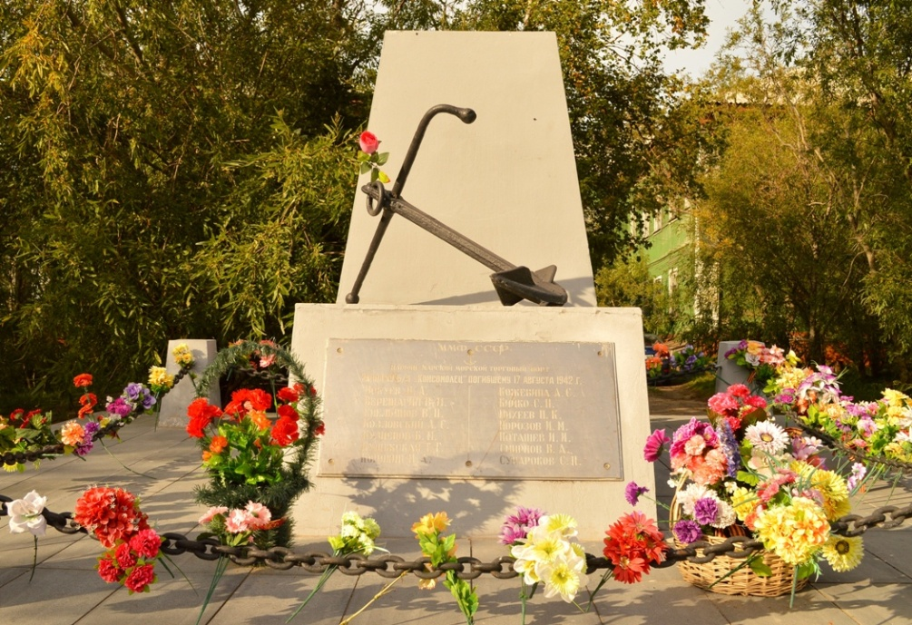
Вид памятника до октября 2019 года

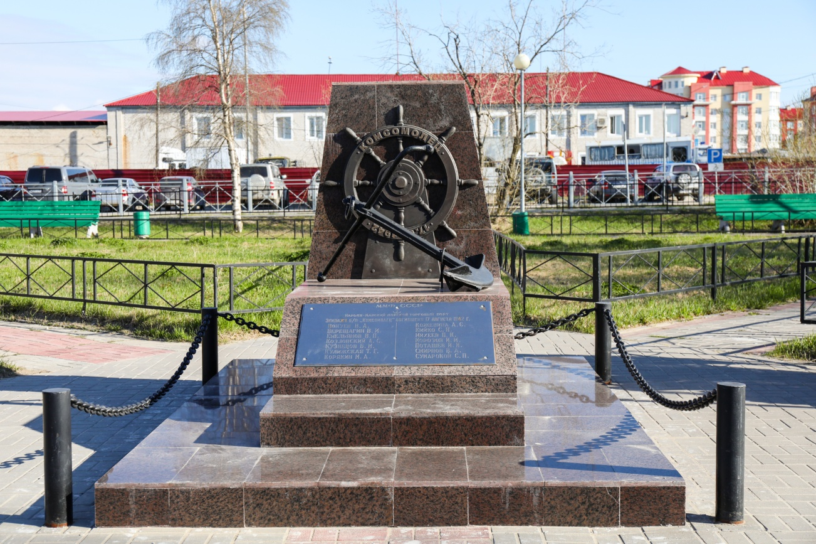
Вид памятника в настоящее время

III. | Время создания объекта и (или) дата связанного с ним исторического события | Ноябрь 1968 года  В память о гибели во время Великой Отечественной войны 1941-1945 гг., 17 августа 1942 г., экипажа буксирного парохода "Комсомолец"
IV. Адрес (местонахождение) объекта
Ненецкий автономный округ, г. Нарьян-Мар, парк Нарьян-Марским портовикам
V. Общее описание объекта
На штурвале памятника "Экипажу буксира "Комсомолец" изображено название буксира и дата трагической гибели экипажа.
Штурвал – колесо, вращающееся на оси, символизирует вращение Земли. Это колесо истории, колесо судьбы.
Штурвал – колесо судьбы, резко развернулось 17 августа 1942 г. для экипажа буксира "Комсомолец" и людей с баржи П-4. Из 328 человек выжили только 23. Среди погибших – 14 членов экипажа буксира "Комсомолец". После кувырка судьбы и сам буксир просуществовал совсем недолго.
Размер скульптурной композиции изображения штурвала к фрагменту памятника "Экипаж буксира "Комсомолец": общий размер 1050Х900 мм, без учета фоновой обложки. Материал: бронза. На колесе штурвала надпись: Комсомолец.
В противоположной стороне дата: 17.08.1942, дата гибели экипажа после обстрела с немецкой подводной лодки "U-209".
Скульптор композиции Игорь Николаевич Чумаков.
VI. Сведения о собственнике объекта
В собственности МО "Городской округ "Город Нарьян-Мар"
VII. Краткие исторические сведения об объекте (создание, реконструкции-изменения, работы по сохранению объекта)
Памятник установлен в ноябре 1968 года по инициативе ветеранов порта. Проектировщики – группа инженеров порта под руководством П.Хмельницкого.
Памятник посвящен подвигу экипажа буксирного парохода "Комсомолец", погибшего во время Великой Отечественной войны.
Трагедия разыгралась 17 августа 1942 года у о. Матвеев в Баренцевом море.
В тот день пароходы "Комсомолец" и "Норд", принадлежащие порту,
с баржами П-3 и П-4 на буксире возвращались из поселка Хабарово в порт
г. Нарьян-Мара, в районе острова Матвеев были обстреляны немецкой подводной лодкой. Погибло 328 человек. В том числе 11 членов экипажа буксирного парохода "Комсомолец".
В нижней части постамента находится плита из нержавеющей стали с выгравированной надписью "ММФ Нарьян-Марский морской торговый порт - экипажу б/п "Комсомолец", погибшему 17 августа 1942 года. Верещагин В.И. Емельянов В.И. Вокуев В.А. Кийко С.Н. Кожевина А.С. Козловский А.С. Корякин М.А. Кузнецов Б.М. Кулижская Г.Л. Михеев П.К. Морозов И.М. Поташев И.И. Смирнов В.А. Сумароков С.П.".
Капитальный ремонт памятника был произведен в 2014-м году в рамках реализации муниципальной программы МО "Городской округ "Город Нарьян-Мар" "Культура". При ремонте обветшавшее основание памятника было полностью разобрано и воссоздано заново.
Памятник располагался в районе здания управления Нарьян-Марского морского торгового порта по адресу: ул. Портовая, д. 11. Изначально представлял собой постамент в виде пароходной рубки (2,9 м. Х 0,62 м.), на котором установлен адмиралтейский якорь. В нижней части постамента расположена плита
из нержавеющей стали с выгравированной надписью – именами погибших членов команды БП "Комсомолец". По периметру подиума памятника постамент был огражден металлической цепью, подвешенной на бетонные столбцы.
Работы по обновлению и переносу памятного знака проводились в 2019 г. взамен ветхого памятника в рамках муниципального контракта. Были проведены работы по благоустройству территории сквера: ремонт электроосвещения, монтаж подсветки памятника, ремонт каркаса навесов лавочек, замена урн, благоустройство постамента и памятника, укладка брусчатки и тротуарной плитки.
Составитель учетной карты
Специалист по работе с населением 2 категории отдела организационной работы и общественных связей управления организационно-информационного обеспечения Администрации муниципального образования "Городской округ "Город Нарьян-Мар", секретарь комиссии по топонимике, увековечиванию памяти выдающихся событий, личностей и городской символике |  | М.И.Кушнир
должность | подпись | инициалы, фамилия
Уполномоченное должностное лицо, ответственное за ведение реестра памятных знаков
Заместитель начальника управления – начальник отдела организационной работы и общественных связей Администрации муниципального образования "Городской округ "Город Нарьян-Мар" |  |  | А.А.Максимова
должность | подпись |  | инициалы, фамилия

0 | 2 | . | 0 | 6 | . | 2 | 0 | 2 | 0

Дата составления учетной карты (число, месяц, год)".

1.2. В Реестре памятных знаков муниципального образования "Городской округ "Город Нарьян-Мар" приложение № 4 изложить в новой редакции:
"Реестр памятных знаков
муниципального образования "Городской округ "Город Нарьян-Мар"
__________________________________________________________________

Приложение № 4
Учетная карта объекта

0 | 4 | 1 | 9 | 8 | 0 | 1 | 1 | 2 | 0 | 1 | 6
Регистрационный номер учетной карты

I. Наименование объекта
Памятник портовикам Нарьян-Мара 1941-1945 годов

II. Вид объекта
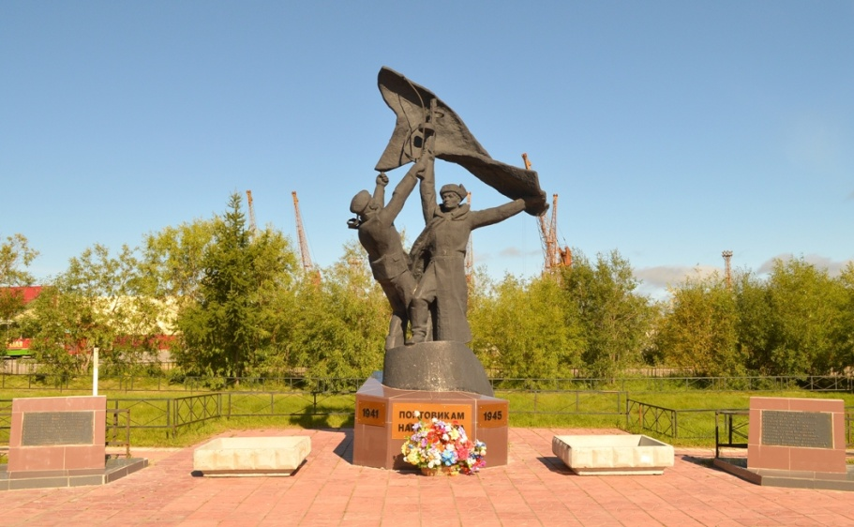

III. | Время создания объекта и (или) дата связанного с ним исторического события | 1980 год  В честь 35-летия Победы в Великой Отечественной войне 1941-1945 годов и памяти погибших нарьянмарских портовиков.
IV. Адрес (местонахождение) объекта
Ненецкий автономный округ, г. Нарьян-Мар, городской сквер, между улицами имени Николая Евменьевича Сапрыгина и имени Григория Васильевича Хатанзейского, рядом с площадью Полярная.
V. Общее описание объекта
Памятник, установленный в память о работниках Нарьян-Марского морского порта, погибших в годы Великой Отечественной войны, представляет собой округлой формы постамент, спирально поднятый в верхней части. На постаменте установлена металлическая скульптурная композиция (алюминий литье): матрос гражданского флота поднимает флаг, рядом солдат с автоматом в руке.
На бетонном постаменте, облицованном плиткой, размещена барельефная надпись "Портовикам Нарьян-Мара 1941-1945". Композиция из металла изготовлена
в городе Нальчике.
Слева и справа от монумента полукругом установлены 12 бетонных постаментов, облицованных керамоплиткой, с прикрепленными на них плитами. На первом постаменте слева надпись "Никто не забыт – ничто не забыто", на последующих высечены имена погибших в годы войны портовиков города Нарьян-Мара.
VI. Сведения о собственнике объекта
В собственности МО "Городской округ "Город Нарьян-Мар"
VII. Краткие исторические сведения об объекте (создание, реконструкции-изменения, работы по сохранению объекта)
Памятник открыт в 1980 году. Был создан членом Союза художников СССР Александром Васильевичем Рыбкиным по наказу ветеранов порта. Идея скульптурной композиции подсказана художнику самими портовиками.
По замыслу автора скульптурная композиция памятника олицетворяет команду гибнущего буксира "Комсомолец". Раненый матрос, стоя на рубке судна, поднимает флаг. Рядом солдат с автоматом в руке – олицетворение воина-портовика, сражающегося на фронте, и того, кто самоотверженно трудился в тылу.
В 1987 году проводились дополнительные работы по дооформлению памятника. Слева и справа от скульптуры полукругом были установлены 12 бетонных постаментов с прикрепленными на них плитами, на первой слева надпись: "Никто не забыт – ничто не забыто". На последующих постаментах имена погибших в годы войны портовиков (118 человек). Имена погибших: Аксенов Семен Николаевич, Алексеев Евгений Андреевич, Ануфриев Степан Алексеевич, Артеев Александр Васильевич, Артеев Василий Антонович, Артеев Василий Иванович, Артеев Василий Михайлович, Артеев Егор Николаевич, Банев Дмитрий Николаевич, Бобрецов Иван Деомидович, Борзый Анатолий Константинович, Булыгин Георгий Архипович, Булыгин Федор Архипович, Бурков Павел Тимофеевич, Бурлов Михаил Константинович, Бушманов Федор Евлампиевич, Витязев Алексей Евлампиевич, Вечерин Николай Викентьевич, Вокуев Ефим Максимович, Волков Григорий Петрович, Вологдин Василий Николаевич, Воронов Пантелеймон Сергеевич, Герасимов Григорий Александрович, Герасимов Иосиф Александрович, Горбунов Николай Ефимович, Гусев Николай Николаевич, Денисов Иван Васильевич, Докучаев Николай Васильевич, Дружинин Григорий Иванович, Дуркин Анисим Петрович, Дуркин Василий Григорьевич, Дуркин Иван Григорьевич, Дуркин Спиридон Иванович, Дойков Иван Федорович, Елизаров Иван Александрович, Ермолин Владимир Федорович, Ехлаков Александр Федорович, Зелянин Иван Яковлевич, Зимин Иван Алексеевич, Исупов Владимир Иванович, Канев Александр Иванович, Кисляков Кондратий Федорович, Кириллов Андрей Васильевич, Клюкин Петр Епинетович, Козлов Александр Степанович, Колодешников Александр Гаврилович, Колодешников Николай Гаврилович, Колодешников Павел Григорьевич, Кожевин Алексей Александрович, Кожевин Дмитрий Александрович, Козленко Леонид Трофимович, Колыбин Павел Дмитриевич, Конухин Александр Афанасьевич, Колпашников Павел Степанович, Копытов Николай Афанасьевич, Коровин Егор Андреевич, Королев Григорий Дмитриевич, Котов Егор Петрович, Кремлев Николай Васильевич, Кузьмин Иван Андреевич, Кустов Александр Васильевич, Латухин Степан Васильевич, Липатников Николай Иванович, Макаров Кузьма Никифорович, Максимов Владимир Александрович, Максимов Анатолий Ильич, Малков Александр Васильевич, Мартемьянов Савватий Иванович, Марков Алексей Степанович, Меркурьев Елпидифор Алексеевич, Меркурьев Иван Иванович, Михеев Василий Петрович, Мокеевский Александр Федорович, Наволодский Николай Петрович, Осташов Василий Егорович, Осташов Николай Артемьевич, Пастух Иван Вакулович, Петров Павел Яковлевич, Поздеев Григорий Андреевич, Поздеев Григорий Зотеевич, Пустошный Петр Павлович, Рассохин Сергей Иванович, Рочев Иван Васильевич, Рочев Иван Степанович, Румянцев Рафаил Анатольевич, Семяшкин Григорий Павлович, Сивков Григорий Петрович, Сливка Алексей Данилович, Сметанин Аким Васильевич, Стрелков Андрей Николаевич, Струнин Иван Александрович, Сумароков Николай Никонович, Семенов Иван Фомич, Селезнев Изосим Андреевич, Сухарев Николай Иванович, Татарский Изосим Андреевич, Терентьев Мартын Михайлович, Федотов Василий Федорович, Филиппов Игнатий Кириллович, Хабаров Иван Александрович, Хатанзейский Алексей Васильевич, Хозяинов Григорий Яковлевич, Хозяинов Иван Яковлевич, Хозяинов Петр Андреевич, Чекушин Алексей Васильевич, Черкасов Василий Васильевич, Чупров Ипполит Васильевич, Чупров Василий Андреевич, Чупров Иван Иванович, Чупров Иван Семенович, Чупров Петр Андреевич, Шиловский Владимир Николаевич, Широкий Михаил Григорьевич, Шаров Андрей Андреевич, Угловской Александр Андреевич, Юрьев Егор Федорович, Юшин Владимир Павлович.
Перед памятником был установлен бетонный подиум со звездой, имитирующей Вечный огонь. Первая реконструкция памятника была проведена
в 2010 году, скульптура солдата и матроса ретушированы черным цветом, бетон постаментов был облицован плиткой. Очередной комплексный ремонт памятника произведен в 2014-м году в рамках реализации муниципальной программы МО "Городской округ "Город Нарьян-Мар" "Культура". Во время второй реконструкции памятника плитка была заменена на новую – гранитную, также был демонтирован подиум со звездой.
В 2019 году в рамках муниципального контракта проведены работы
по благоустройству территории сквера: ремонт электроосвещения, монтаж подсветки памятника, ремонт каркаса навесов лавочек, замена урн, благоустройство постамента и памятника, укладка брусчатки и тротуарной плитки.
Составитель учетной карты
Специалист по работе с населением 2 категории отдела организационной работы и общественных связей управления организационно-информационного обеспечения Администрации муниципального образования "Городской округ "Город Нарьян-Мар", секретарь комиссии по топонимике, увековечиванию памяти выдающихся событий, личностей и городской символике |  | М.И.Кушнир
должность | подпись | инициалы, фамилия
Уполномоченное должностное лицо, ответственное за ведение реестра памятных знаков
Заместитель начальника управления – начальник отдела организационной работы и общественных связей Администрации муниципального образования "Городской округ "Город Нарьян-Мар" |  |  | А.А.Максимова
должность | подпись |  | инициалы, фамилия

0 | 2 | . | 0 | 6 | . | 2 | 0 | 2 | 0

Дата составления учетной карты (число, месяц, год)".
2. Настоящее постановление вступает в силу со дня его подписания.

Глава города Нарьян-Мара | О.О. Белак

